涉密论文 □ 公开论文 □




本 科 生 毕 业 论 文（设计）

题目 面向硬件无关物联网开发平台的编译系统 设计与实现
姓名与学号 3150102277 范宏昌
指导教师 董玮
年级与专业 15级 计算机科学与技术
所在学院 计算机科学与技术学院

提交日期

浙江大学本科生毕业论文（设计）承诺书
1. 本人郑重地承诺所呈交的毕业论文（设计），是在指导教师的指导下严格按照学校和学院有关规定完成的。
2. 本人在毕业论文（设计）中除了文中特别加以标注和致谢的地方外，论文中不包含其他人已经发表或撰写过的研究成果，也不包含为获得 浙江大学 或其他教育机构的学位或证书而使用过的材料。
3. 与我一同工作的同志对本研究所做的任何贡献均已在论文中作了明确的说明并表示谢意。
4. 本人承诺在毕业论文（设计）工作过程中没有伪造数据等行为。
5. 若在本毕业论文（设计）中有侵犯任何方面知识产权的行为，由本人承担相应的法律责任。
6. 本人完全了解 浙江大学 有权保留并向有关部门或机构送交本论文（设计）的复印件和磁盘，允许本论文（设计）被查阅和借阅。本人授权 浙江大学 可以将本论文（设计）的全部或部分内容编入有关数据库进行检索和传播，可以采用影印、缩印或扫描等复制手段保存、汇编本论文（设计）。

作者签名： 导师签名：

签字日期： 年 月 日 签字日期： 年 月 日

致 谢
××××××××××××××××××××××××××××××××××××××××××××××××××××××××××××××××××××××××××××××××××××××××××××××××××××××××××××××××××××××××××××××××××××××××××××××××××××××××××××××××××××××××××××××××××××××××××××××××××××××××××××××××××××××××××××××××××××××××××××××××××××××××××××××××××××××××××××××××××××××××××××××××××××××××××××××××××××××××××××(仿宋小四号或12磅,1.5倍行距)

摘 要（中文）
××××××××××××××××××××××××××××××××××××××××××××××××××××××××××××××××××××××××××××××××××××××××××××××××××××××××××××××××××××××××××××××××××××××××××××××××××××××××××××××××××××××××××××××××××××××××××××××××××××××××××××××××××××××××××××××××××××××××××××××××××××××××××××××××××××××××××××××××××××××××××××××××××××××××××××××××××××××××××××(仿宋小四号或12磅,1.5倍行距)

关键词：×××；×××；×××；×××（4-5个论文相关关键词）

Abstract （英文）
××××××××××××××××××××××××××××××××××××××××××××××××××××××××××××××××××××××××××××××××××××××××××××××××××××××××××××××××××××××××××××××××××××××××××××××××××××××××××××××××××××××××××××××××××××××××××××××××××××××××××××××××××××××××××××××××××××××××××××××××××××××××××××××××××××××××××××××××××××××××××××××××××××××××××××××××××××××××××××××××××××××××××××××××××××××××××××××××××××××××××××××××××××××××××××××××××××××××××××××××××××××××××××××××××××××××××××××××××××××××××××××××××××××××××××××××××××××××××××××××××××××××××××××××××××××××××××××××××××××××××××××××××××××××××××××××××××××××××××××××××××××××××××××××××××××××××××××××××××××××××××××××××××××××××××××××××××××××（Times New Roman小四1.5倍行距）
Key words: ×××、×××、×××、×××、×××

目 录（示例）
第一部分 毕业论文（设计）
1 绪论 1
1.1 背景 1
1.2 节标题 4
2 章标题 6
2..1 节标题 6
2.1.1 节标题 7
2.1.2 节标题 10
…………
5 结论 71
参考文献 93
附录（可根据需要） 96
作者简历 101
《浙江大学本科生毕业论文（设计）任务书》 （可不编页码）
《浙江大学本科生毕业论文（设计）考核表》 （可不编页码）
第二部分 文献综述和开题报告
文献综述和开题报告封面 （可不编页码）
指导教师对文献综述和开题报告具体内容要求 （可不编页码）
目录 I
一、文献综述（中期报告） 1
二、开题报告 3
三、外文翻译 5
四、外文原文 （可不编页码）
《浙江大学本科生文献综述和开题报告考核表》 （可不编页码）

第一部分

毕业论文（设计）

1 绪论
1.1 TinyLink的由来
目前物联网[1]应用开发面临着几个重要的机遇和挑战：开发链长、没有固定的平台、没有垂直一体的开发方式。开发链长指的是物联网应用同时需要开发三端的应用，包括设备端，云端和用户端；没有固定平台是指嵌入式设备百花齐放，还没有产生被广泛接受的软硬件平台；同时物联网开发涉及到硬件平台、软件系统、传输技术、云平台以及用户端应用，而每一个层次上都没有像计算机OS和网络架构类似的统一的平台。
这些因素都使得开发物联网应用需要开发者具备多年的软硬件相关经验，才能开发出一个在体积、能耗等方面符合要求的物联网应用[2]。一个物联网开发者不仅仅需要设备端编码能力，同时还需要了解各类硬件的特性，了解云端的开发流程，甚至了解移动端应用的开发。这些多方面的经验要求大大增加了物联网应用的开发难度和开发时间[3]。
而与此同时，快速开发带来的快速迭代和成本的降低对于目前飞速发展的物联网应用来说是至关重要的，为此，浙大EmNets实验室推出了TinyLink系统，提供自顶向下的物联网开发框架，使用户不需要考虑硬件选择和搭配问题，直接使用一种类C的语言开发整个物联网应用，TinyLink将自动根据应用代码选择最合适的硬件配置，并调用相应的编译工具生成该平台的二进制代码。TinyLink还提供统一化的API来调用各类组件。
1.1.1 TinyLink的硬件求解
TinyLink系统的核心之一就是硬件求解，TinyLink通过形式化硬件选择问题，使得硬件选择问题变成了保证功能的同时使硬件成本最小化线性规划问题，并使用ILP求解器[5]完成硬件的求解，其中需要的数据包括应用代码对硬件的功能需求列表，以及一个包含了各类硬件特性和成本的数据库。
1.1.2 TinyLink的API
TinyLink另一个主要特性是它的硬件无关API，各家硬件平台都有自己的API，但是这些API都是与平台和硬件相关的，而TinyLink不仅自动化完成硬件平台和组件的选择，同时也设计了统一的API，在编写时完全不需要事先考虑平台和组件，在硬件选择完成后就会自动将这些API绑定到对应平台的API上。实现这种绑定的主要方式是头文件的配置和对各个平台API使用粘合代码进行粘合。这些粘合代码只会增加很小的开销，但由此带来的灵活性却是至关重要的。
TinyLink的编程风格主要参考了Arduino[6]的风格，程序主体主要由一个初始化部分和一个循环部分组成。
1.2 实现TinyLink
为了实现TinyLink，实验室设计了一套类C/C++语言来支持物联网应用的开发，目前这套语言是一个更大范围系统OneLink使用的语言的一部分，所以实现的编译器包括了Onelink的整个框架加上Tinylink的部分。
需要这套语言的主要原因，是为了适应所有平台的编程需求，使Tinylink系统可以为所有物联网应用提供统一的API接口，而不需要关注具体硬件。在TinyLink的编译过程中，我们需要了解整个应用的结构和提取其中很多关键的信息，包括使用到的API，指定的硬件等，因此为了实现TinyLink系统，我们首先实现了这个语言的语法分析器。
在实现语言的语法分析器的基础上，我们需要实现从应用中提取该应用的硬件需求，从而推断该应用所需要的硬件平台及组件，并根据这个信息，将TinyLink应用代码中的统一API转换为硬件相关的API，从而实现用统一的API产生特定硬件的执行代码。
除了上述内容，TinyLInk还需要实现一整套编译流程来实现对不同平台的交叉编译。TinyLink主要支持了Arduino-Uno、Raspberry-Pi2、Beaglebone Black和LinkIt One四个硬件平台，因此我集成了这四个平台的编译器，实现了这四个平台的交叉编译流程。

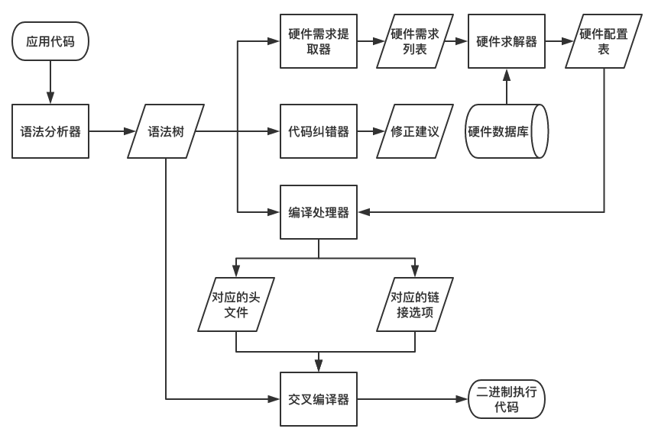
图1 TinyLink编译系统架构

1.3 意义和目的
TinyLink系统用自顶向下的思路极大降低了物联网应用的开发难度，提高了开发速度，目前EmNets实验室已经使用PHP的Web服务器以及Python脚本搭建起了一套可以运行的TinyLink编译系统。
本设计的目的是使用语法分析器系统性的实现TinyLink的语言解释和翻译，并利用结构性的代码语法树实现对代码的纠错和优化，同时使用Java构建整个系统，提升整个过程的执行速度。最终实现比已有的编译系统更好更快地完成整个编译过程。

2 系统实现
2.1 语法规范
要实现的语法分析器任务比较复杂，它一共需要处理四个部分：应用整体框架、设备端代码、云端代码、移动端代码。其中设备端代码由TinyLink来进行编译。而这四个部分的代码要使用同一个大的语法框架来容纳和处理。我实现的是整体框架和设备端代码的语法分析器，它将略过云端和移动端代码。
应用框架的描述主要有两个目的，一是合理组织分类各个端的代码，使得整个应用一目了然，第二个目的则是连接各个端代码，提供一体化的高效整合，比如IFTTT规则的描述，应用内部各个端之间的接口描述等。
而TinyLink所使用的语言与Arduino所使用的语言十分类似，它们都是基于C/C++语言，并且都将API封装到了语言内部，另外TinyLink增加了一些涉及到硬件求解的语句。
2.2 语法分析器
TinyLink语言的解析，使用的是ANTLR作为将语法分析器的生成工具。ANTLR的全称是Another Tool for Language Recognition，它是一个开源的语法分析器生成工具，使用ALL(*)(Adaptive LL(*))[9]语法进行语法分析,ALL(*)利用了LL(k)的直观、高效和易于进行错误恢复的优点，同时通过动态访问输入的文本来决定采用对应的识别方式，它的特点是不需要特意编写语法规则来适应语法分析器，并且可以自动处理直接左递归，但是不能处理间接左递归。这使得它非常有利于快速简洁地解析一个新的语言，这也是它最初被开发的目的。
一般认为C++是最难进行准确语法分析的语言之一，但是作为一个被广泛使用的开源语法分析工具，在ANTLR的官方语法仓库中，已经有了众多开源社区成员贡献的190多种语言的ANTLR语法文件[10]，其中包含C和C++的语法规则文件，因此通过复用可以较快实现C/C++部分语法的规则编写，而不用从零开始对TinyLink类似C++的语法进行语法规则的编写。
由于EBNF[8]编写的特点，语言的嵌套很容易实现，因此容易做到将C++语法作为子规则融入TinyLink语言的规则。
2.3 代码需求提取与优化
上一章中我们有了TinyLink语言的语法分析器，由此我们可以获得TinyLInk应用代码的整棵语法树，有了语法树，我们就可以对代码进行结构化的解析和处理。
对应用代码的解析有两个用途，一是提取应用使用到的各类硬件信息，二是帮助用户找到错误使用的API调用。
2.3.1 硬件需求提取
为了实现对硬件需求的提取，我们要在代码中寻找涉及到硬件的语句，在TinyLink中，这样的语句有两种：1. 涉及到硬件的API调用；2. Require语句指定的硬件需求。
对于有关硬件的API调用，我们需要找到语法树中所有的函数调用，然后在其中寻找TL_开头的函数，这些函数都是属于TinyLink的API调用，然后将这些函数名记录到一个集合中，扫描完整棵语法树后，将集合中的函数名一一取出，从函数名中推断使用到的硬件，得到一个硬件集合。
对于require语句，我们没有将其作为特殊语句处理，而是将其写成函数格式，这样我们就可以在不更改语法的情况下将require语句加入TinyLink系统。同时，为了不使require语句干扰正常的编译过程，仿照C语言预处理语句的思想，在语法树中检查到它的存在之后，就将其指定的硬件信息提取出来保存，随后将该语句从语法树中剔除，因此在编译时require语句将不再出现。
提取出开发者指定的硬件信息后，该信息加入上文提到的硬件集合中，接下来将使用该硬件集合进行硬件求解。
2.3.2 API调用纠错
由于我们获得了代码的语法树，我们可以很轻松的在函数调用语句中定位到TinyLink的API调用，因此我们为TinyLink增加了纠错功能。我们很容易地实现了一个API调用的纠错工具。
TinyLink的API在TinyLink应用代码中表现为预置对象的方法调用，比如TL_WiFi.fetchHTTP() 将从Wifi模块获取一个HTTP客户端对象，其中，TL_WiFi是WiFi模块预置的对象，“预置”的意思在这里是即写即用，不需要额外的配置，熟悉Arduino编程的用户应该对此比较熟悉，但这也与Arduino有所不同，Arduino中我们仍需定义该对象，而在TinyLink中是真正的即写即用，不需要任何前置代码即可调用。而“fetchHTTP”则是该模块对象的一个方法，它会实际的执行该模块的功能。
为了对API进行纠错，我们首先将所有的API模块和方法整理为文本文件，并由纠错器类读取保存。格式为每个模块带有若干个方法。
我们继承ANTLR生成的语法树遍历器类来产生纠错器类，在遍历语法树的过程中，监听代码中的函数调用，通过“TL_”前缀，我们可以识别一个对象是否为API预置对象，在检测到API模块的对象后，首先我们会将其与API库中的模块进行对比，如果没有发现对应的API模块，则说明开发者使用了不存在的API模块对象，或者是输入了错误的API模块对象。此时，我们首先在库中查找相近的API模块，如果存在相似度高的API模块，则给出正确的修改建议，如果与所有API的相似度都很低，则给出不存在该API的警告。
如果检测到正确的API对象，则进一步对该对象被调用的方法进行检查，查找该模块是否存在这个方法，如果不存在，且该模块中存在与之相似度高的方法，则给出正确的修改建议，如果与所有该模块中的方法的相似度都很低，则给出不存在该方法的警告。
这样我们就完成了对TinyLink的API的纠错工具。
2.4 API绑定
EmNets实验室已经完成了将经常使用到的一些平台的库，根据现实世界中用到的API的频率实现了一些常用API的粘合，所有相同功能的API都有了相同的函数名，因此已经不需要考虑库的整理和粘合，要做的是根据平台和所需的功能来生成头文件，将API调用绑定到指定平台的库上。
流程如下：
- 建立一个各类组件常用API的总目录，其下包含各个硬件库的头文件和链接库；
- 建立一个根据宏定义引用不同平台API头文件的头文件一，这个头文件将在所有编译过程中重用；
- 根据应用代码调用到的API列表，以及硬件求解器给出的具体组件，分别生成对应的宏定义，引用相对应的硬件库函数，写入为该应用生成的配置头文件二中；
- 使头文件一引用头文件二，实现具体硬件API到TinyLink API的绑定；
- 在编译中链接对应的库文件。
2.5 交叉编译
交叉编译的过程主要由各平台的编译器完成，TinyLink系统收集应用代码中的API调用后，自动生成编译选项，链接对应的硬件库文件

3 性能对比
我们为TinyLink系统设计了多个测试，以此来评估系统的可靠性和编译效率。对比的目标是实验室的原型系统，对比的项目是编译速度，内存占用，空间占用

4 使用说明
整个系统由java类构成，图1中的语法分析器、硬件需求提取器、代码纠错器、编译处理器都是一个java类，这样拆开的目的是解耦整个系统，以便将来可以将系统部署在服务器集群上承载大量编译任务。
4.1 流程总览
在系统使用流程图中我们可以简单的看到整个系统的使用流程，在这里可以看到TinyLink系统与普通的物联网应用编写方式最大的区别，就是可以在编写阶段不用确定具体使用的硬件，而是可以先写再确定。
在应用大致编写完成后，可以首先对代码的API调用正确性进行一次检验，防止后续的API绑定步骤产生错误的结果。
确认使用的API无误后，系统会使用硬件求解器，根据硬件数据库中的硬件特性，结合应用代码中提取到的硬件使用信息，获得成本最优的硬件组合。
用户此时可以查看自动求解得到的硬件是否具备实践上的可行性（体积、能耗是否符合需求等），如果满意该硬件组合，则可以继续进行接下来的编译。如果不满意系统产生的结果，则可以从整个列表中查看成本次优的选项，并使用require语句在代码中进行指定，重新生成硬件配置。
在获取硬件配置后，系统可以自动完成对所有API的绑定和链接，并且自动完成整个应用的编译，获得对应平台的二进制执行代码进行烧录。
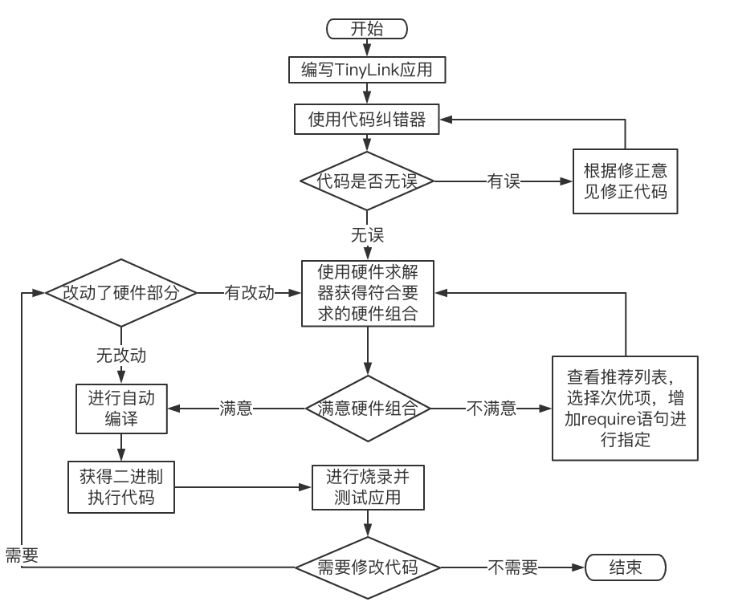
图2 TinyLink系统使用流程
4.2 代码纠错

4.3 硬件求解

4.4 生成可执行代码

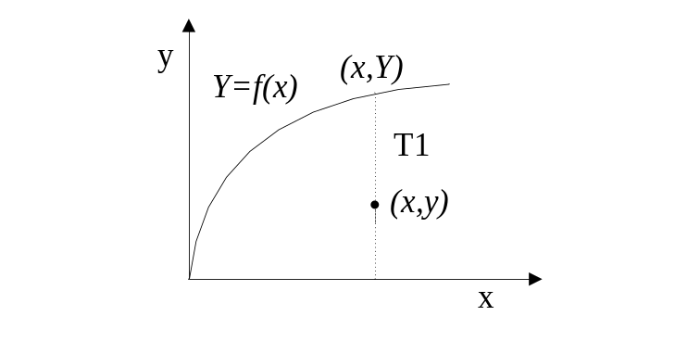

图2.1 ××××××××××

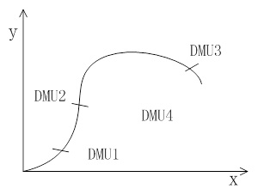

图2.2 ××××××××××

EQI = （2-1）
EHI = L₁ × ESI + L₂× EQI （2-2）
EE/EHI = β₀ + β₁PCG + β₂RGP+…+β_{i}X_{i}+
…+β₉ICWUR+β₁₀ ECPG+β₁₁WCPG+ε_{i} （2-3）

表2.1 ××××××××××××××××
××× | 特点
××× | ××××××××××××××××××××××××××××××××××××××××××××××××××××××
××× | ××××××××××××××××××××××××××××××××××××××××××××××××××××××
××× | ××××××××××××××××××××××××××××××××××××××××××××××××××××××
××× | ××××××××××××××××××××××××××××××××××××××××××××××××××××××

××××××××××××××××××××××××××××××××××××××××××××××××××××××××××××××××××××××××××××××××××××××××××××××××××××××××××××××××××××××××××××××××××××××××××××××××××××××××××××××××××××××××（图、表标题均采用五号宋体加粗。表格中文字采用5号宋体，行距为单倍行间距。图、表与下文空一行）

表2.2 ××××××××××××××××
项目内容 | 特点
××× | ××××××××××××××××××××××××××××××××××××××××××××××××××××××
××× | ××××××××××××××××××××××××××××××××××××××××××××××××××××××
××× | ××××××××××××××××××××××××××××××××××××××××××××××××××××××
××× | ××××××××××××××××××××××××××××××××××××××××××××××××××××××
××× | ××××××××××××××××××××××××××××××××××××××××××××××××××××××
××× | ××××××××××××××××××××××××××××××××××××××××××××××××××××××
××× | ××××××××××××××××××××××××××××××××××××××××××××××××××××××
××× | ××××××××××××××××××××××××××××××××××××××××××××××××××××××
表2.2（续） ××××××××××××××××
项目内容 | 特点
××× | ××××××××××××××××××××××××××××××××××××××××××××××××××××××
××× | ××××××××××××××××××××××××××××××××××××××××××××××××××××××
××× | ××××××××××××××××××××××××××××××××××××××××××××××××××××××
××× | ××××××××××××××××××××××××××××××××××××××××××××××××××××××

5 结论
我们实现了TinyLink的编译系统，其中包括TinyLink语言的语法分析器，TinyLink硬件需求提取与求解，应用代码纠错，TinyLink API绑定与交叉编译。在实现系统后，我们将其与原型系统进行了详细性能的对比，（对比结论）。最后，我们给出了TinyLink编译系统的详细使用说明，并给出了X个案例应用的编写和展示。

参考文献
- 刘国钧, 陈绍业, 王凤哲. 图书馆目录[M]. 北京：高等教育出版社, 1957
- 机械工程手册编委会. 机械工程手册：第六卷传动设计卷[M]. 北京：机械工业出版社, 1997
- ENGEL P A. Impact Wear of Materials[M]. 2nd ed. New York: Elsevier, 1986
- 拉达伊D. 焊接热效应:温度场与变形[M]. 熊第京等译. 北京：机械工业出版社, 1997
- 陶仁骥. 密码学与数学[J]. 自然杂志, 1984, 7(3): 627-629
- 张筑生. 微分半动力系统的不变集[D] . 北京：北京大学, 1983
- 董辅礽. MBO全面推广尚有困难[EB/OL].(2002-12-12) [2003-04-07] . http://www.china.com.cn/chinese/FI-c/245710.htm.

附 录
作者简历
姓名：范宏昌 性别：男 民族：汉 出生年月：1996-07-27 籍贯：浙江省湖州市长兴县
2012.09-2015.07 浙江省长兴中学
2015.09-2019.07 浙江大学攻读学士学位
获奖情况：
参加项目：
发表的学术论文：
本科生毕业论文（设计）任务书
一、题目：
二、指导教师对毕业论文（设计）的进度安排及任务要求：

起讫日期 20 年 月 日 至 20 年 月 日
指导教师（签名） 职称
三、系或研究所审核意见:

负责人（签名）
年 月 日
毕 业 论 文（设计） 考 核
一、指导教师对毕业论文（设计）的评语：

指导教师(签名）
年 月 日
二、答辩小组对毕业论文（设计）的答辩评语及总评成绩：

成绩  比例 | 文献综述  占（10%） | 开题报告  占（15%） | 外文翻译  占（5%） | 毕业论文（设计）质量及答辩  占（70%） | 总评成绩
分值

答辩小组负责人（签名）
年 月 日

第二部分

文献综述和开题报告
使用《浙江大学本科生毕业论文（设计）文献综述和开题报告（模板）》

